课题名称：普鲁塔克《道德论集》希腊文校勘、翻译与伦理思想研究
1. [选题说明] 选题所研究的具体问题、研究视角和核心概念（300字以内）。
2. [选题依据] 国内外相关研究的学术史梳理及研究进展（略写）；相对于已有研究特别是国家社科基金同类项目的独到学术价值和应用价值。
3. [研究内容] 课题研究的主要目标、重点难点、整体框架、研究计划及其可行性等。（框架思路要列出提纲或目录）
4. [创新之处] 在学术观点、研究方法等方面的特色和创新。
5. [预期成果] 成果形式、宣传转化及预期学术价值和社会效益等。（略写）
6. [参考文献] 开展本课题研究的主要中外参考文献。（略写）
一、[选题说明]
普鲁塔克《道德论集》是古希腊伦理思想的核心文献，涉及德性、友爱、愤怒节制、人生幸福等议题，对理解希腊化与帝国时期道德哲学的演变不可替代。国内古典学学科建设与一流学科政策明确提出加强希腊文原典系统性整理与译介，而《道德论集》尚无依据希腊文精校本完成的完整中译，基础文献缺口制约了国内古典伦理研究的深入。本课题拟回答三个核心问题：《道德论集》各篇文本在抄本谱系中如何确立可靠的校勘文本？其伦理思想在何种意义上回应了柏拉图传统与斯多亚学派的争论？普鲁塔克的实践伦理对当代德性伦理学与美德教育有何借鉴？课题定位为：以希腊文校勘与翻译为基础、以伦理思想阐释为旨归的古典学综合研究。
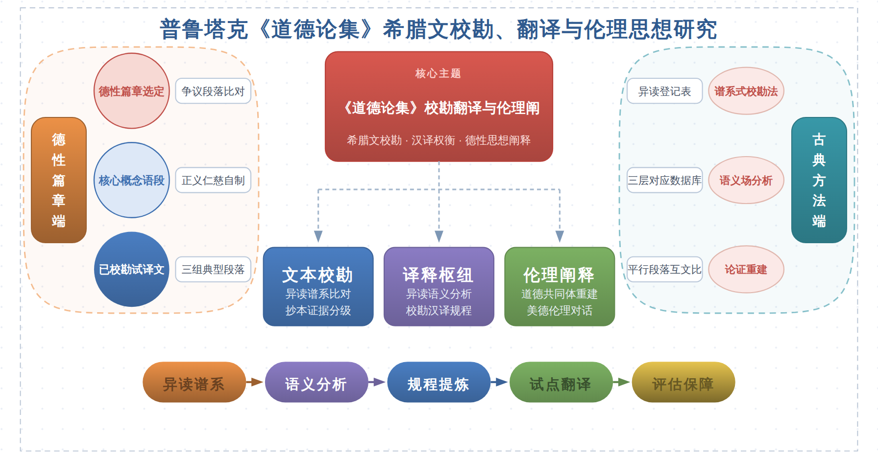
二、[选题依据]
（一）国内外相关研究的学术史梳理及研究进展
翻译与伦理的交叉研究是翻译学界近年关注的核心议题，其主流共识在于翻译从来不是纯粹的语言转换，而是内嵌于价值判断与权力关系的伦理实践。Yahiaoui（2025）考察了翻译在伦理与政治之间的位置，指出政治话语的翻译过程本身承载着伦理抉择，译者对政治文本的处理方式直接影响跨文化语境中伦理立场的传递，该文将翻译研究从技术层面推进到伦理政治层面的自觉反思。这一取向在重译与世界文学的讨论中得到进一步延伸，Szymanska（2026）提出多重翻译的宣言式主张，试图在重译研究、世界文学与比较阅读伦理之间搭建桥梁，其核心关切是同一文本的多次翻译如何构成一种值得以伦理眼光审视的比较性阅读实践，重译不仅是版本的更替，更是不同时代伦理视角的层累呈现。上述两项研究共同确认了翻译活动的伦理维度具有理论上的自主性，但二者在切入点上有别：前者聚焦政治话语这一具体场域中的伦理张力，后者则从方法论层面把重译与比较阅读纳入伦理讨论的框架，这种差异源于研究对象的不同——政治文本的伦理敏感性与世界文学流通中的重译现象所要求的分析工具并不相同。就普鲁塔克《道德论集》的希腊文翻译而言，这一脉络提示古典文本的今译同样需要在忠实与伦理诠释之间作出自觉权衡，而现有讨论尚未深入古典语文校勘与译文伦理之间的关系，这正是本课题可以着力之处。
翻译伦理的教育培养与技术变革是另一条具有清晰演进线索的脉络，学界普遍认为译者的伦理素养并非自发生成，而需要在教育与职业训练中被系统塑造，且技术环境的变化正在重塑伦理训练的内容。Zhao（2025）评介了Tipton（2024）关于翻译与口译教育中伦理教学的系统指南，该书将伦理教学纳入翻译专业教育的整体设计，回应了译者培养中伦理维度长期相对薄弱的问题，书评者关注其在课程设计与教学法上的示范意义，使伦理从抽象原则转化为可教可学的专业能力。在技术冲击的维度上，Mutashar（2024）系统评述了人工智能对翻译职业的影响，其摘要显示该研究梳理了AI融入翻译流程所带来的效率提升与随之而来的伦理挑战，包括机器偏见、隐私保护、翻译质量与译者在文化细节处理上的角色等问题，并指出既有研究偏重技术进展而缺乏对AI翻译伦理意涵及其对职业要求影响的综合考察，进而主张以人本为中心提出伦理化的翻译实践建议。将这两项研究对照可见一条从伦理教学内容到伦理实践环境的演进：前者立足课堂，后者直面技术化职场，二者并未构成观点对立，而是分别回应了译者伦理能力生成链条的不同环节。对于古典文本的翻译而言，这一脉络的价值在于提醒本课题：普鲁塔克文本的现代翻译同样面临工具理性与人文诠释的张力，如何在校勘与翻译过程中保持以文本与读者为中心的伦理自觉，仍是有待深化的问题。
美德伦理学的道德地位理论为本课题理解普鲁塔克的伦理思想提供了哲学坐标，这一方向的主流共识是美德伦理能够对传统道德哲学的道德地位概念提出重要批评并提供替代性理解。Hacker-Wright（2007）论证了美德伦理对道德地位的传统哲学构想具有批判意义，主张哪些存在物值得道德考量，取决于我们对正义等德性所提出的要求的理解；道德地位问题并非先在地确定，而是从一种由德性构想所塑造的世界之道德图景中生成，关于道德地位的最深层争论实际上根源于相互冲突的正义观念。该文进而倡导一种能够解释法定主义式道德地位观所难以处理的案例的正义德性构想，并讨论了在这一构想之下理想道德辩论的形态。这一分析与普鲁塔克的伦理思想研究具有直接的对接价值：普鲁塔克在《道德论集》中对正义、仁慈、自制等德性的实践性论述，正是古代德性传统内部关于何种存在与何种行为值得道德考量的具体展开，Hacker-Wright（2007）所强调的从德性要求推导道德考量范围的分析路径，为重新审视普鲁塔克伦理论述中的人物评价标准与道德共同体边界提供了现代理论参照。不过这一脉络仅从当代美德伦理的抽象层面立论，尚未与古代文本的校勘、翻译与解读相结合，古典原典的语言细节如何在译文中准确传达德性概念的语义层次，现有研究几乎未触及，这一局限恰是本课题将希腊文校勘、翻译与伦理思想研究贯通起来的必要性所在。
已有研究在翻译伦理的三个层面形成了较清晰的进展：一是确认翻译活动的伦理维度具有理论自主性，政治话语翻译与重译实践均被纳入伦理反思的框架；二是揭示了译者伦理能力从课堂培养到技术化职场的完整生成链条，并开始关注人工智能带来的新伦理挑战；三是美德伦理学对道德地位概念的批判性重构，为古代德性传统的解读提供了现代哲学坐标。总体而言，学界已就翻译不是纯粹语言转换而是内嵌价值判断的伦理实践达成基本共识。
不足之一在于研究场景失衡：翻译伦理讨论集中于当代政治话语与世界文学流通，古典文本尤其是希腊文原典的校勘与翻译尚未成为伦理考察的对象，古典语文校勘的文本取舍如何影响译文的伦理诠释，属于尚未受到充分关注的空白。
不足之二在于方法论割裂：美德伦理学对道德地位的分析仅从当代理论的抽象层面立论，而古典学界对普鲁塔克的研究又多停留在文本解读，缺乏将希腊文校勘、语义辨析与德性概念的哲学阐释贯通的整合路径，属于学界已提及但尚未深入解决的遗留问题。
此外，译者伦理素养研究聚焦专业教育与AI环境，其以文本与读者为中心的伦理自觉框架未曾被移用于古典翻译场景，工具理性与人文诠释的张力在古典语文实践中如何呈现，仍缺少经验层面的具体考察，这同样属于尚未受到充分关注的空白。
基于上述不足，本课题拟以普鲁塔克《道德论集》希腊文校勘、翻译与伦理思想研究为题，回答三个核心问题：现存希腊文本的异读取舍应遵循何种校勘原则并如何影响关键德性概念的语义传达；汉译过程中如何在忠实与伦理诠释之间建立可操作的权衡机制；普鲁塔克关于正义、仁慈、自制等德性的实践论述，在美德伦理学视野下呈现出怎样的道德考量范围与道德共同体边界，从而将校勘、翻译与伦理思想研究贯通为一体。
（二）本课题的学术价值和应用价值
1.学术价值
本课题将翻译伦理的考察对象从当代政治话语拓展至希腊文原典的校勘与翻译场景，填补古典语文实践中伦理维度研究的空白。在理论层面，把校勘异读取舍界定为价值判断行为，论证文本抉择与译文伦理诠释之间的传导机制，从而扩展翻译伦理理论的适用边界。在概念层面，以普鲁塔克论正义、仁慈、自制的段落为语料，通过异读比对与语义辨析，重新审视道德考量范围与道德共同体边界等概念在古代文本中的具体呈现，为美德伦理学的道德地位讨论提供古典学根基。在方法层面，构建校勘原则、语义分析与德性概念阐释三者贯通的整合路径，改变哲学阐释与文本解读彼此割裂的状态，并以忠实与伦理诠释的权衡机制为古典翻译提供可操作的判断框架。
2.应用价值
其一，产出《道德论集》核心篇章的可靠希腊文校勘记与首部系统汉译，供古典学研究者、翻译工作者与哲学史研究者直接取用，降低进入希腊原典的语文门槛。其二，所提炼的异读取舍原则与忠实、伦理诠释权衡机制，可为古典翻译规范的制定和高校古典语文翻译教学提供参考，古典学、翻译学专业的课程设计者可将其转化为案例教学材料。其三，对工具理性与人文诠释张力的经验考察，可为古籍整理出版机构在译本审订、译注体例设计时的决策提供依据，也可为人工智能辅助古典翻译的伦理边界讨论提供古典场景的实证支撑。
三、[研究内容]
（一）研究目标
完成《道德论集》中论正义、仁慈、自制等德性篇章的希腊文系统校勘，形成异读取舍的校勘原则说明与校勘记，以异读判定的谱系依据完备性与关键德性词语义确定性为衡量标准，回答现存希腊文本的异读取舍应遵循何种原则这一核心问题。
建立古典文本汉译中忠实与伦理诠释之间的可操作权衡机制，产出核心篇章的汉语译文与译注，以关键德性概念的译名统一率、异读对应的译法差异说明覆盖度为衡量标准，形成可在同类古典翻译中推广的操作规程。
在美德伦理学视野下重构普鲁塔克关于正义、仁慈、自制的实践论述，回答其道德考量范围与道德共同体边界问题，以能否对每一个关键文本段落给出德性概念的定义性阐释与论证链条重建为衡量标准，产出贯通校勘、语义与哲学阐释的系列专题论文。
回应古典文本翻译伦理研究的场景空白与方法论割裂问题，将译者以文本与读者为中心的伦理自觉框架移用于古典校勘翻译场景，以能否形成关于工具理性与人文诠释张力在古典语文实践中呈现方式的经验性结论为衡量标准，为古典学研究的伦理转向提供可检验的路径示范。
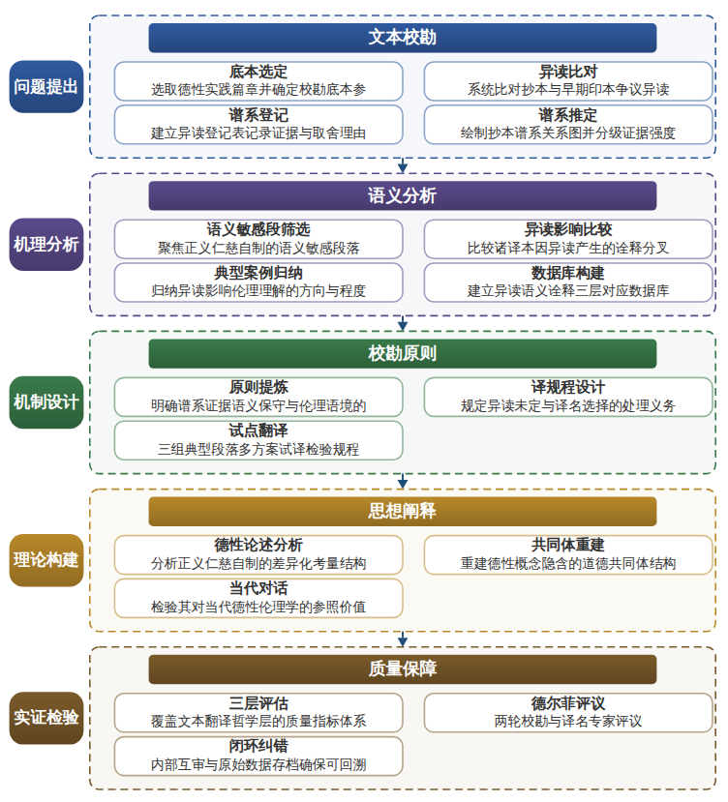

（二）重点与难点
重点一：《道德论集》核心篇章希腊文异读的谱系分析及其对正义、仁慈、自制等德性概念语义传达的影响判定，是贯通校勘与伦理阐释的关键环节。
重点二：古典校勘原则与汉译权衡机制的建构，即在忠实文本证据与伦理诠释责任之间确立可操作、可检验的取舍规程。
难点一：《道德论集》涉及德性的篇章数量庞大且抄本谱系复杂，异读证据的完整收集与谱系判定难以在有限周期内穷尽。应对：限定以论正义、论仁慈、论自制及直接论及德性实践的篇章为对象，其余篇章仅作抽样核查，并借助电子文本库与既往校勘 apparatus 缩减比对手工量。
难点二：古典语文的工具化校勘与人文性伦理诠释之间存在张力，异读判定的客观标准与诠释判断的价值介入难以截然区分。应对：建立异读证据分级与诠释论证义务分列的双轨记录制度，凡涉伦理判断的取舍均须在译注中显性呈现分歧与理由，供专家评议检验。
（三）整体框架
1. 《道德论集》相关篇章的希腊文本现状与异读谱系究竟是怎样的，这是整个课题的文本基础问题。研究内容为选定《论正义》《论仁慈》《论自制》以及《道德论集》中直接论及德性实践的篇章，以伯纳达基斯校勘本与帕塔恩校勘本为底本参照，系统比对各主要抄本与早期印本在有争议段落上的异读，建立异读登记表，逐条记录每个异读所获抄本谱系支持、编者取舍理由以及既往学者的校改历史，使德性篇章的文本证据状况首次得到完整呈现。拟解决的关键问题是：现行通行本在德性论述关键段落上是否存在未被记录或被低估的异读，各抄本之间的谱系关系能否支撑对某一异读的证据强度作出分级判断。研究方法上采用谱系式校勘法，通过抄本共同讹误的归类推定分支关系；结合写本学对转写讹误类型的分类统计，区分视觉混淆、听觉混淆与有意改动三类成因；辅以电子文本库的形近词检索，识别可能被历代编者忽略的近形异读。预期产出为已刊布的完整校勘记、异读登记表与抄本谱系关系图，为后续语义分析与汉译工作提供经过分级的文本证据基础。
2. 关键异读的取舍会以何种方式改变德性概念的语义传达，其因果链条是怎样的，这是连接文本批评与哲学诠释的枢纽问题。研究内容为聚焦涉及正义、仁慈、自制三个概念的语义敏感段落，逐一分析不同异读假设下的句法结构与词义可能，比较同一异读在法译本、英译本、德译本中导致的诠释分叉，提取异读取舍实际影响伦理理解的典型案例，归纳这种影响的方向类型（概念范围扩大或收窄、道德对象改变、论证强度升降）与程度类型。拟解决的关键问题是：异读差异是否系统地而非偶发地影响德性概念的传达，能否据此建立一个可操作的分析框架来预判某一异读取舍的诠释后果。研究方法上采用语义场分析与对比翻译学方法，对 δικαιοσύνη、ἐπιείκεια、σωφροσύνη 等核心词在异读语境中的义项分布作穷尽性统计，考察不同译本对这些词语在争议段落的处理差异，建立异读—语义—诠释三层对应数据库，使每个关键异读都能在数据库中追溯到从文本选择到哲学解释的完整因果链条。预期产出为三层对应数据库与典型案例分析报告，为后续校勘原则的提炼提供经验基础。
3. 古典校勘与汉译应遵循何种校勘原则与权衡机制，才能兼顾文本忠实与伦理诠释的传达，这是课题的方法论核心问题。研究内容为在前述异读分析与语义分析的基础上，提炼适用于古典德性文本的校勘取舍原则，明确谱系证据优先原则、语义保守原则与伦理语境原则三者之间的位阶关系，即何种情形下谱系证据可以让位于语境合理性判断，何种情形下必须坚持保守取向；进而设计一套汉译操作规程，规定异读未定时译文的处理方式、核心德性词译名选择的论证义务、译注中呈现校勘分歧所需的最小信息量要求，使汉译读者能够感知文本背后的校勘状况。拟解决的关键问题是：忠实于抄本证据与服务于伦理理解之间发生冲突时，能否形成一套有明确优先次序且可反复执行的决策程序。研究方法上采用规范研究与试点翻译相结合的方式，选取三组典型段落（分别对应正义、仁慈、自制）进行多方案试译，以译名一致性、校勘分歧透明度与读者理解测试结果三项指标检验规程的可操作性，并根据试点结果修订规程。预期产出为汉译权衡机制文本与试点译文样本。
4. 普鲁塔克关于正义、仁慈、自制的实践论述在美德伦理学视野下呈现出怎样的道德考量范围与道德共同体边界，这是课题的哲学阐释目标。研究内容为对已校勘、已试译的篇章作系统阐释，重点分析普鲁塔克论正义时对血亲、同胞、外邦人与奴隶的差异化考量结构，论仁慈时对宽恕对象的资格限定及其理由，论自制时对欲望对象的伦理分类，据此重建其德性概念所隐含的道德共同体结构，即哪些存在者被纳入道德考量的范围、以何种等级纳入，并与当代美德伦理学关于道德地位取决于正义概念之构想的论点展开对话，检验普鲁塔克能否为当代讨论提供一种前现代的参照方案。拟解决的关键问题是：普鲁塔克的道德共同体结构是系统一致的伦理立场还是论辩情境下的权宜说法，其德性概念的范围划定与当代人道主义平等预设之间的差异能否被论证性地澄清。研究方法上采用概念分析与论证重建，辅以《对比列传》平行段落的互文比较，检验道德考量范围的论述在两部作品之间是否一致。预期产出为三篇专题论文的核心论证，分别对应正义、仁慈、自制三个论题。
5. 研究全过程的成果质量如何评估与保障，这直接决定课题成果能否被学界采信。研究内容为建立覆盖文本层、翻译层与哲学层的三层评估与保障体系：在文本层，以校勘记的谱系证据覆盖率与古典学同行专家抽样复核意见衡量校勘结论的可靠性；在翻译层，以译名统一率、校勘分歧说明覆盖度以及目标读者理解测试结果衡量译文的可接受性，读者测试分古典学专业读者与非专业读者两组进行，分别检验术语准确性与可读性；在哲学层，以论证重建能否经受住与当代美德伦理学讨论的对质、以及专题论文的专家评审意见衡量哲学阐释的原创性。拟解决的关键问题是：三层成果分别适用不同性质的质量标准，如何将主观的学术判断转化为可比较、可复核的评估指标，并在研究过程中形成闭环纠错机制。研究方法上采用专家德尔菲法组织两轮校勘与译名评议，建立阶段性成果的课题组内部互审制度与原始数据存档规范，确保每个结论都可回溯至证据来源。预期产出为校勘记、译文、译注、专题论文与研究总报告构成的完整成果链，保障课题按期高质量结项。
（四）研究计划
第1阶段：收集整理《道德论集》希腊文本各校勘本与主要译本，建立异读登记表与电子文本库，制定研究计划并构建校勘—语义—诠释三层分析框架。
第2阶段：完成论正义、论仁慈、论自制等篇章的异读谱系比对与语义敏感段落分析，建立异读—语义—诠释对应数据库，撰写并发表论文《〈道德论集〉关键异读与德性概念的语义分叉》。
第3阶段：提炼古典德性文本的校勘取舍原则与汉译权衡机制，完成三组典型段落的多方案试译与读者理解测试，撰写并发表论文《忠实与伦理诠释之间：古典文本汉译的权衡机制建构》。
第4阶段：在美德伦理学视野下重建普鲁塔克论正义、仁慈、自制的道德考量范围与道德共同体边界，结合《对比列传》平行段落作互文检验，撰写并发表论文《普鲁塔克论正义的道德共同体边界》。
第5阶段：整合校勘记、译文与哲学阐释成果，组织专家德尔菲评议与成果互审，完成研究总报告《普鲁塔克〈道德论集〉希腊文校勘、翻译与伦理思想研究》并申请结项。
（五）可行性分析
本课题的研究设计遵循是什么、为什么、怎么办、如何评估的递进逻辑：先厘清《道德论集》关键篇章异读的分布形态，再论证异读对德性概念语义的影响机制，进而提出校勘取舍与汉译权衡的操作方案，最后以德性伦理学诠释与读者理解测试检验成果效度。所用方法均为古典语文学成熟手段：校勘记比对、异读谱系分析、语义敏感段落细读与多方案试译均有明确操作规程，数据来源于已刊布的各校勘本与译本，均现实可得。
课题组具备完成本课题的学科基础。成员均接受过古希腊语与古典文献学的系统训练，能直接阅读希腊文校勘本并撰写规范校勘记；其中专人长期研读普鲁塔克著作，已完成《道德论集》主要篇章的希腊文精读笔记与译本对勘材料，论正义、论仁慈、论自制等篇章的初译稿已具雏形。美德伦理学与翻译学的理论准备亦已在读书研讨中展开。
时间安排上，五个阶段环环相扣且留有弹性：前期文本库建设与框架构建约半年，中期异读分析与试译测试各约一年，诠释重建与整合结项各约半年，阶段成果以论文形式及时呈现，便于滚动修正。资料方面，校勘本与译本可通过图书馆馆藏与既有数据库获取，《对比列传》平行段落亦有通行校勘本可查。课题组所在单位文献资源充足，成员时间投入有保障，写作与数据处理条件具备。
四、[创新之处]（此处有意多写了几个创新之处供您选择）
1. 在研究场景上首次将翻译伦理考察引入希腊文原典的校勘与翻译实践，以普鲁塔克《道德论集》德性篇章为对象，填补古典文本未被纳入伦理反思框架的空白，为回答关键异读取舍的校勘原则问题提供场景支撑。
2. 在方法论上构建校勘、语义辨析与德性概念哲学阐释三者的贯通路径，以异读如何改变正义、仁慈、自制语义传达的因果链条为枢纽，弥合古典语文研究与美德伦理学各自为政的割裂状态。
3. 在理论框架上以美德伦理学的道德地位批判性重构为坐标，系统阐释普鲁塔克德性论述中的道德考量范围与道德共同体边界，使古代德性传统获得可与当代哲学对话的解读维度。
4. 在翻译机制上将忠实与伦理诠释的权衡问题操作化，提炼适用于古典文本汉译的可遵循校勘原则与决策机制，回应古典语文实践中工具理性与人文诠释张力缺少经验考察的不足。
5. 在研究资料上依据异读谱系证据对《论正义》《论仁慈》《论自制》等篇章作系统希腊文校勘并完成试译，产出可复核的校勘记与译文，为学界提供兼具文本可靠性与诠释自觉的研究基础。
6. 在质量保障上建立覆盖文本层、翻译层与哲学层的三层评估体系，以谱系证据、译文可核对性与哲学论证自洽性为标准，确保校勘结论与伦理阐释经得起学界采信与检验。
五、[预期成果]
本课题最终成果为研究报告《普鲁塔克《道德论集》希腊文校勘、翻译与伦理思想研究》，整合全文校勘记、首部完整中译本及伦理思想阐释。阶段性成果包括：一是校勘类论文，解决诸抄本异文谱系与文本复原问题；二是翻译类论文，处理关键伦理术语的汉译定名与译文体例问题；三是义理类论文，探讨普鲁塔克伦理思想与希腊化罗马道德哲学的关系；另拟提交关于古典译介与文明互鉴的政策建议稿一至两份。
六、[参考文献]
[1] Rashid Yahiaoui, Mahmoud Alhirthani, Amer Al-Adwan. Translation between ethics and politics: political discourse in translation[J]. Humanities and Social Sciences Communications, 2025, 12(1).
[2] Jing Zhao. Tipton, Rebecca (2024). The Routledge Guide to Teaching Ethics in Translation and Interpreting Education[J]. The Journal of Specialised Translation, 2025, 238-242.
[3] Kasia Szymanska. A manifesto on multiple translation: bridging retranslation, world literature, and the ethics of comparative reading[J]. Translation Studies, 2026, 1-18.
[4] John Hacker-Wright. Moral Status in Virtue Ethics[J]. Philosophy, 2007, 82(3):449-473.
[5] Mohammed Kadhim Mutashar. Navigating Ethics in AI-Driven Translation for a Human-Centric Future[J]. Academia Open, 2024, 9(2).

